DNEVNA PRIPRAVA ZA PODALJŠANO BIVANJE OPB 2 in del OPB 3
SREDA, 22. 4. 2020

Ker je danes svetovni dan Zemlje in ker imate danes tehnični dan, so vse aktivnosti prilagojene in povezane z ohranjanjem našega planeta in osveščanjem prebivalstva za njegovo skrb.

SPROSTITVENA DEJAVNOST

Pri spodnji aktivnosti bomo raziskovali kako zmanjšati problem plastike po svetu. Razreži spodnje karte in jih zloži v takšno obliko, kot je prikazana na sliki. Upoštevaj in pojasni zakaj si določeno karto dal zgoraj oz. spodaj. Tu ni pravilnih in nepravilnih rešitev, gre za utemeljevanje in izražanje svojega mnenja. Kartam lahko dodaš še svoje karte s poljubnimi predlogi za zmanjšanje proizvodnje in uporabe plastike.
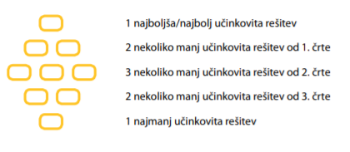
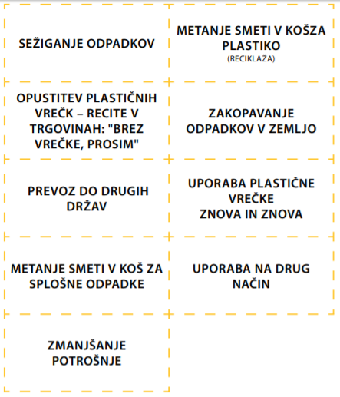

SAMOSTOJNO UČENJE

2. RAZRED (TD problem plastike)
Preberi spodnja vprašanja in poskusi odgovoriti na čim več vprašanj.
Kviz o plastiki:
1. Iz česa je narejena plastika?
2. Koliko plastičnih vrečk v povprečju uporabi ena oseba na leto? Kako dolgo v povprečju uporablja plastično vrečko, preden jo vrže v smeti?
3. Kaj je recikliranje? Ali lahko plastiko recikliramo? Če ja, kako?
4. Kakšna je razlika med recikliranjem in ponovno uporabo?
5. Kje konča večina plastike, če je ne recikliramo?
6. Katere države so opustile uporabo plastičnih vrečk v trgovinah? Bangladeš, Ruanda, Izrael, Kanada, Bocvana, Kenija, Uganda, Južnoafriška republika, Tajvan, Singapur, Irska, Kitajska.
8. Kaj lahko uporabimo namesto plastičnih vrečk?

Tu so rešitve, da boš lahko preveril svoje odgovore. Zagotovo boš kaj novega izvedel.
1. Plastiko pridobivamo s predelavo surove nafte. Najbolj sintetična plastika je narejena iz polietilena, ki se lahko pridobiva iz surove nafte. Pred odkritjem sintetičnega plastičnega materiala so uporabljali šelak in živalske rogove.
2. Na leto se po svetu uporabi več kot 1.200 milijard plastičnih vrečk, kar v svetovnem povprečju pomeni 300 vrečk na eno odraslo osebo oz. 1 milijon vrečk po vsem svetu v eni minuti. V povprečju uporabljamo eno plastično vrečko 12 minut, preden jo odvržemo. Ena vrečka se razgrajuje 500–1000 let.
3. Recikliranje smeti je pojem, ki se nanaša na ravnanje s smetmi, ki jih uporabljamo za nadaljnjo uporabo. Recikliranje nam omogoča, da ohranimo obnovljive in neobnovljive vire energije in v nekaterih primerih znižuje negativen vpliv na okolje. Poznamo 2 načina recikliranja: direktno in indirektno recikliranje. Direktno recikliranje pomeni, da stvari ponovno uporabimo brez drugih sprememb (npr. ponovna uporaba starih avtodelov). Indirektno recikliranje pa vključuje nove predelave odpadnih materialov. Pri indirektnem recikliranju se po navadi porabi zelo veliko energije, kar bolj vpliva na okolje.
4. Ponovna uporaba pomeni, da lahko nekatere stvari ponovno uporabimo ne glede na njihov izvorni namen uporabe. Na primer znova in znova lahko uporabimo PET-steklenico za vodo. Ponovna uporaba je pomembna, saj se pri industrijskem recikliranju porabi ogromna količine energije. Recikliranje med prevozom tudi onesnažuje ozračje.
5. Po osnovni uporabi veliko plastike konča v oceanih. Po poročilu Greenpeacea iz l. 2007 je poginilo približno 267 morskih vrst, potem ko so se ujele v plastične smeti ali jih celo pojedle. Dokazano je, da se vsak dan približno 1 milijon morskih ptic zaplete v plastične odpadke. Če žival, ki je pojedla plastiko, pogine, se plastični material vrne nazaj v okolje, ko se živalski organizem razgradi, kar spet ogroža druge živali.
6. V vseh omenjenih državah (tako državah kot izbranih mestih) so opustili brezplačne plastične vrečke. Na Irskem so vpeljali visok davek na plastične vrečke in zmanjšali uporabo za več kot 90 %. Uvoz in uporabo tankih plastičnih vrečk so leta 2005 popolnoma ukinili v Ruandi. Plastične vrečke so odpravili tudi v glavnem mestu Bangladeša – Daki, saj lahko vrečke ovirajo odplake.
7. Omenite lahko vrečke iz blaga, pletene košare, nahrbtnik, papirnate vrečke, itd.

3. RAZRED (TD-uporaba mobitela)

Mobiteli so dandanes nepogrešljiv predmet v našem življenju. Pa si se že kdaj vprašal naslednje:
- Ali obstajajo kakšni negativni učinki povezani s proizvodnjo izdelka?
- Kaj se zgodi z mobitelom po njegovi uporabi?
- Kaj bi lahko storili, da bi podjetja začela proizvajati izdelke z manjšimi negativnimi učinki na okolje in ljudi?
- Ali bi lahko v sodobni družbi živeli brez mobilnega telefona?

Oglej si spodnje slike, ki prikazujejo negativne učinke pri proizvodnji telefonov.

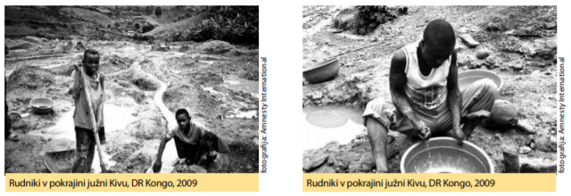
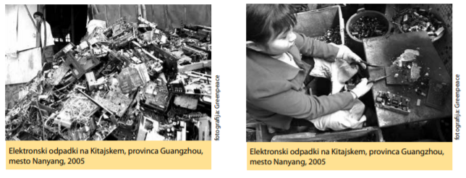
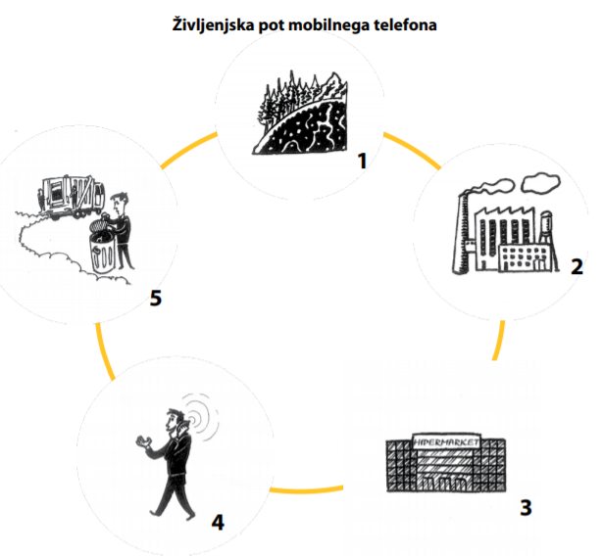

Izpolni spodnjo preglednico.

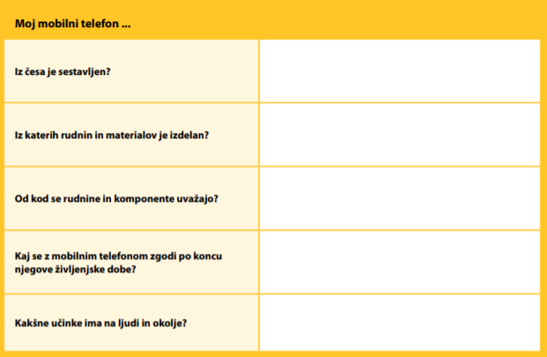

Če koga podrobneje zanima problem proizvodnje mobilnih telefonov si lahko prebere spodnji članek.
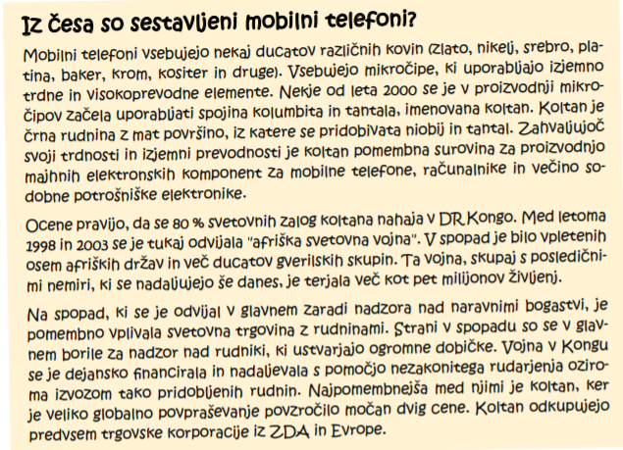
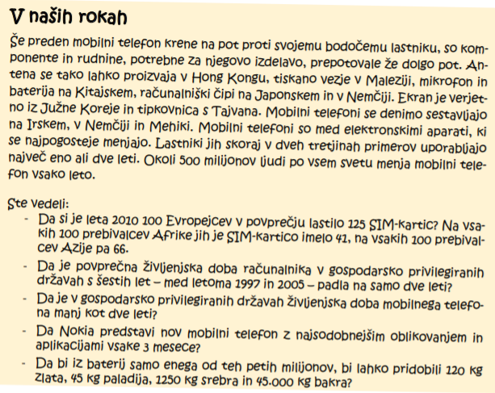
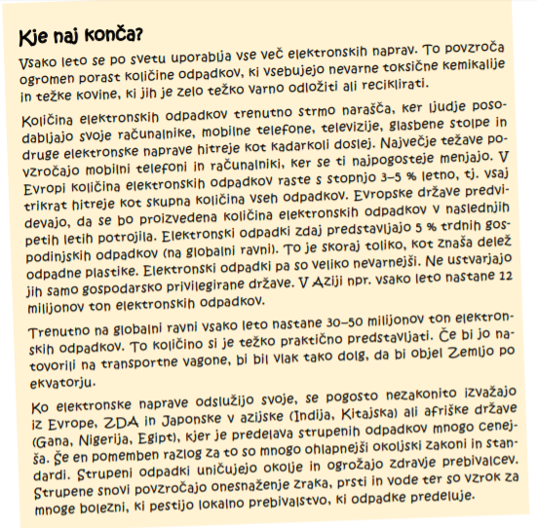

Gradivo je prirejeno po: Svet med vrsticami, Priročnik za učitelje, ki jih zanima globalno učenje. Ljubljana 2012.

USTVARJALNO PREŽIVLJANJE ČASA

Danes boste iz plastične vrečke izdelali zmaja. Zunaj te dni zelo piha, tako da vam bo zagotovo dobro letel.
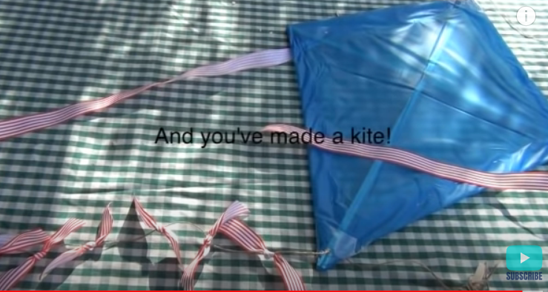
Povezava za ustvarjanje zmaja se nahaja tu:
https://www.youtube.com/watch?v=f0FeNdB2GDY
Potrebuješ:
- 2 paličici (lahko so veje od dreves) poskusi poiskati čim bolj ravne. Ena mora biti daljša.
- plastično vrečko,
- lepilni trak,
- vrv,
- škarje.

Palici z vrvjo zavežeš skupaj v obliki križa. Nato začneš z nameščanjem plastike. Obstriži jo, da ustreza velikosti in obliki zmaja. Plastiko lahko pritrdiš tudi z uporabo spenjača. Nato pritrdi še vrv. Tu prosi za pomoč starše.

